学习手册



目 录

电脑网页学习流程 2
超星学习通学习流程 9

电脑网页学习流程
【登录】
打开浏览器，在网址栏中输入学校指定网址
- 点击按钮，手机号或者机构账号登陆即可。

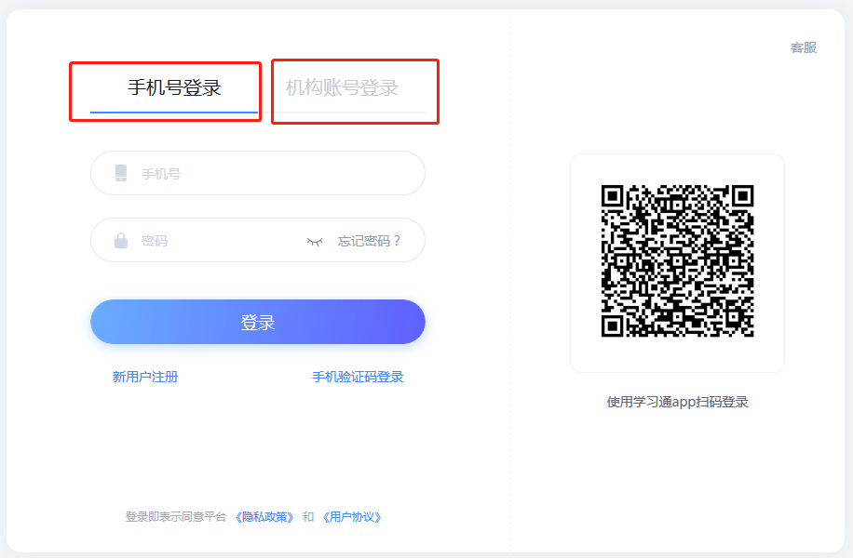
（1）手机号登录：未注册的“新用户注册”，然后绑定学校、学号
（2）机构账号登录：学号、初始密码s654321s（非首次登录的是之前修改后的密码）
（之前登陆过、并绑定了手机号的同学直接输入手机号和密码登录就好啦；忘记密码可直接通过手机验证码登录或重置）

2、登录成功后，课程会在学习空间“课程”页面下
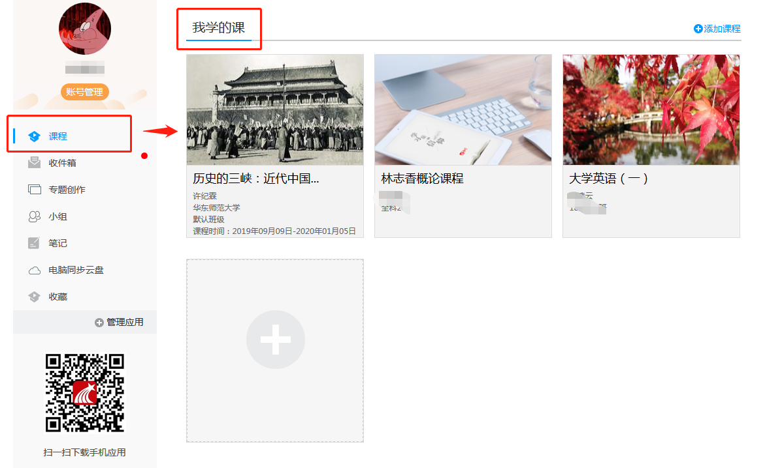
【查看课程考核标准】
在学习空间“我的课程”页面，点击课程图片或名称，进入到课程详细页面。如下图：
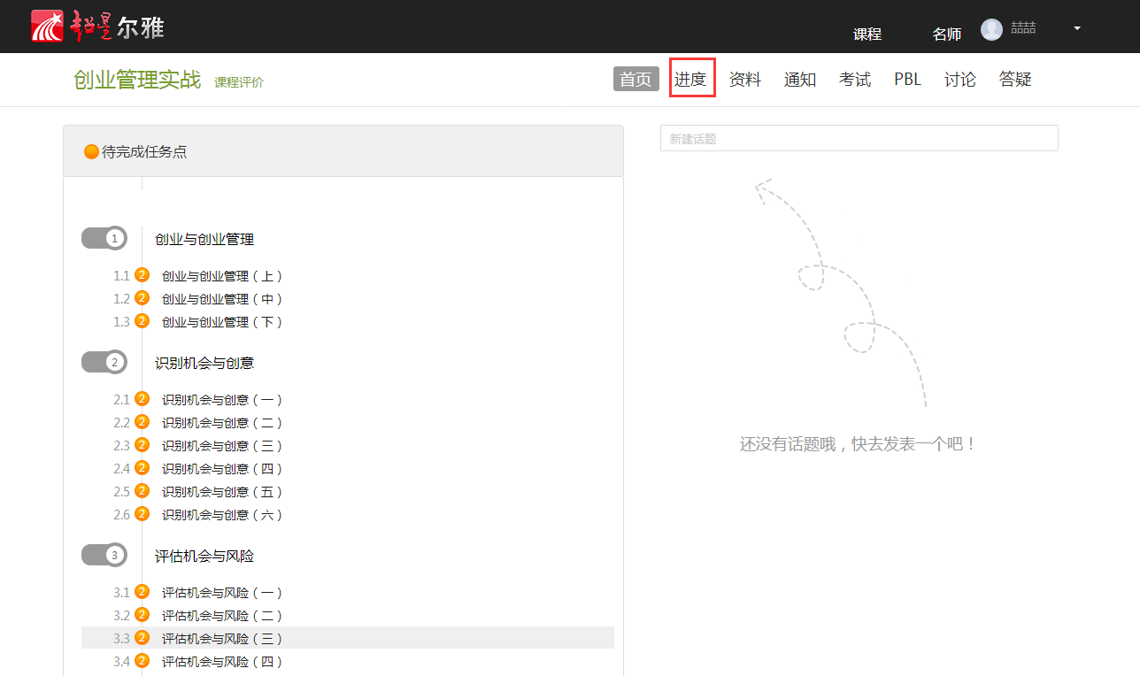
点击导航栏右侧的“进度”选项，即可查看本门课程的考核标准。按照考核标准的具体设定，完成本门课程的相应项目。如下图：
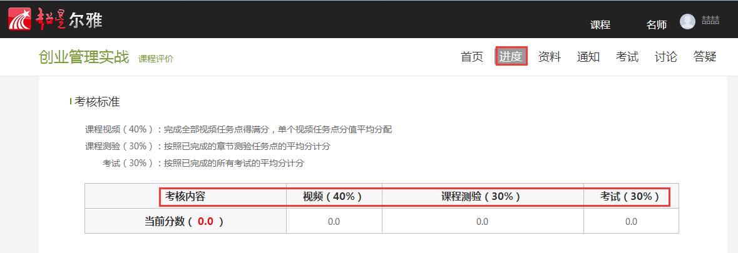
【查看任务点和任务点完成情况】
1、在学习空间界面中，单击“课程图片”或“课程名称”选项，系统界面跳转至如下图所示：
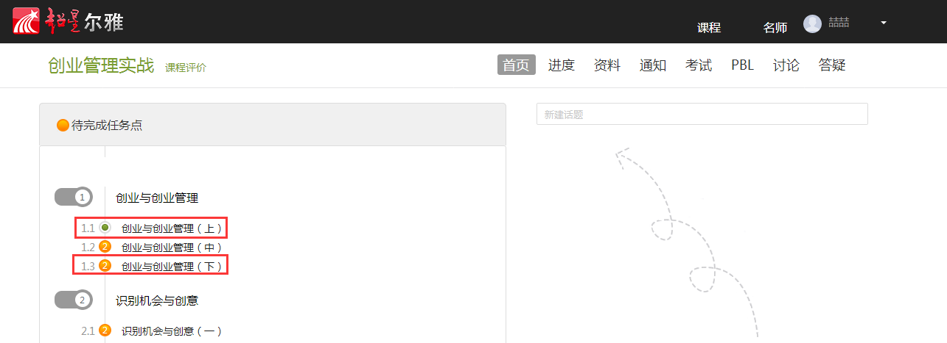
2、用户在上图所示的界面中，可以查看到任务点数目。（注：若课程未学完，未完成的任务点以显示，若章节有2个任务点未完成，在章节名称前面会有显示，当完成课程章节的任务点，系统会自动以显示。）
3、用户在上图所示界面中，单击“进度”按钮，查看视频进度情况，系统跳转至如下图所示：
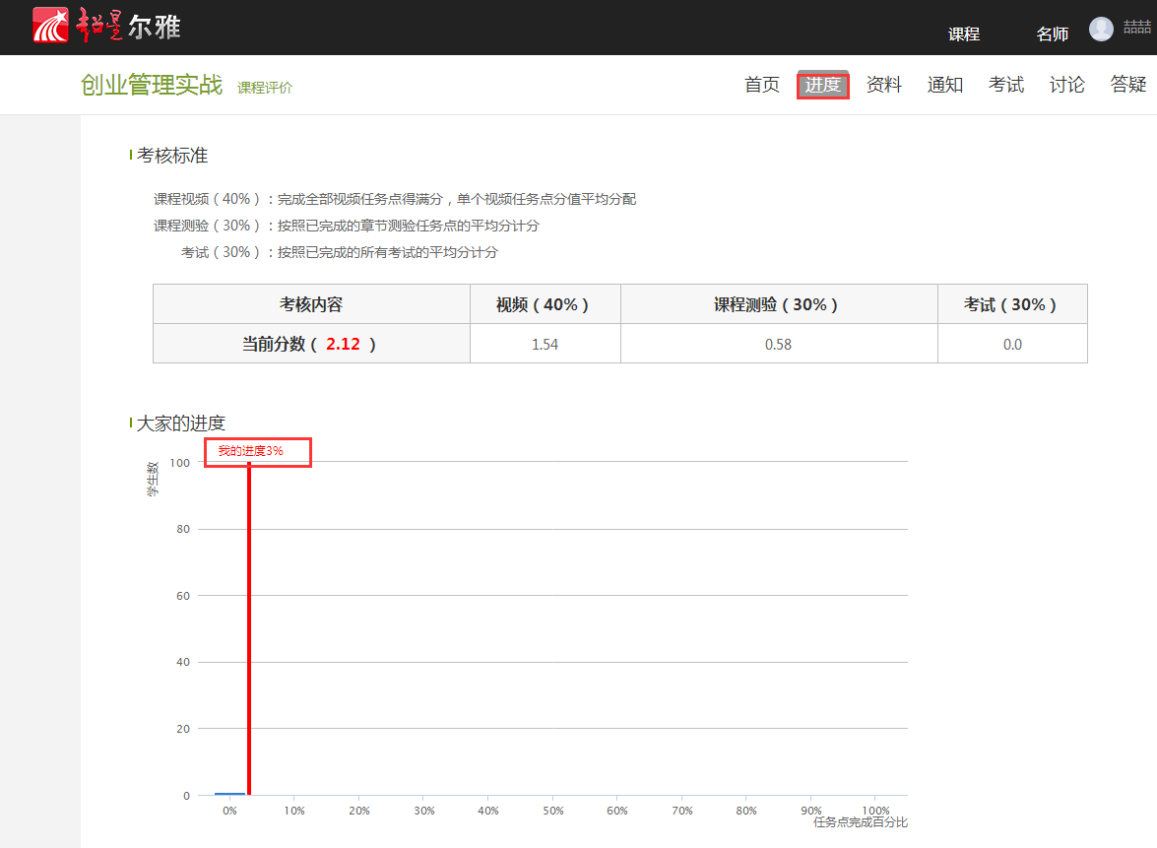
【如何学习】
点击课程图片、名称，可进入课程详细页面，点击“带有黄色圆点任务点的章节”点击学习即可。
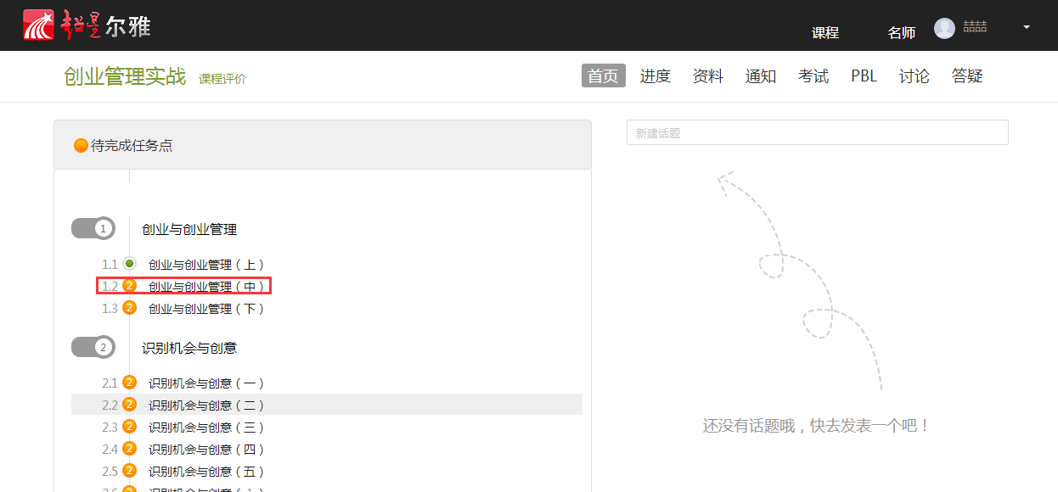
页面跳转至课程的学习页面，如图：
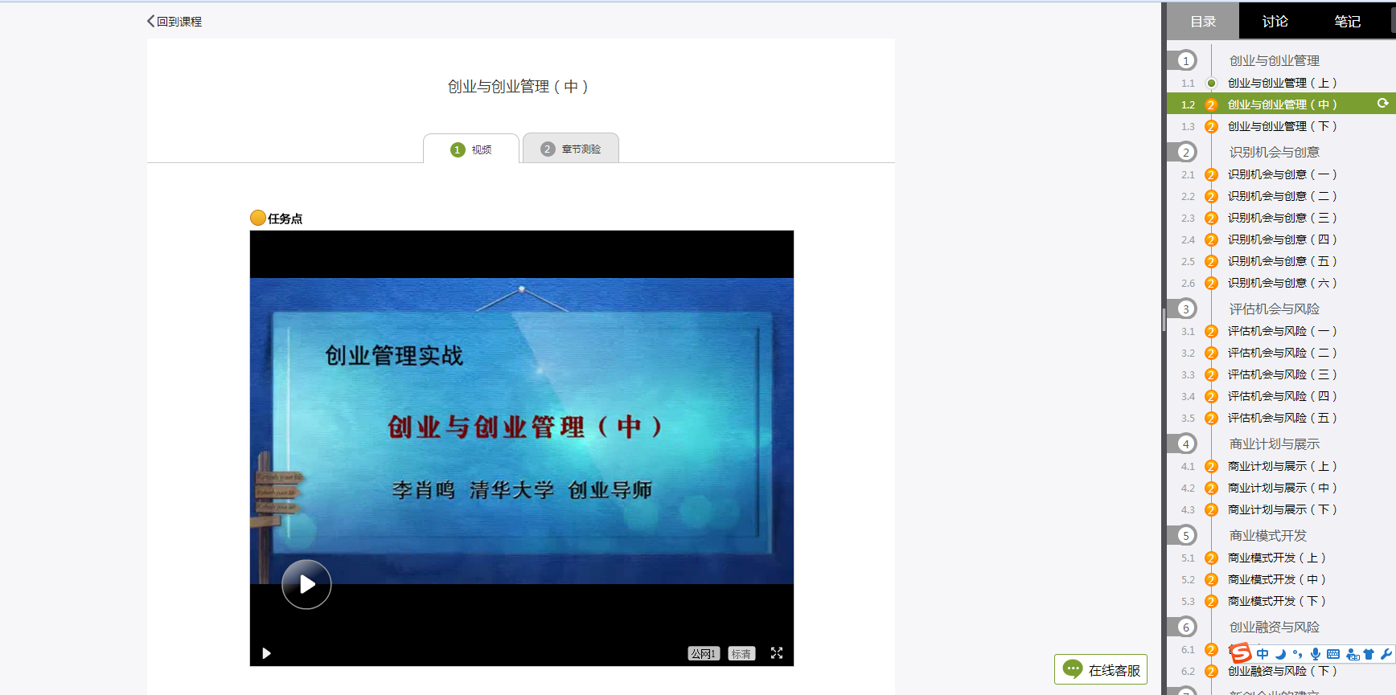
视频
章节测验
回到课程
目录
讨论
笔记
公网1
公网2

标清
学生在上图所示页面中，除可继续观看视频外，还可进行以下几项操作：
- 公网1和公网2与本地切换
学生在观看视频时，可进行本地标清与公网1或公网1标清的播放线路的切换。
- 讨论
学生在观看视频时，可点击“讨论”，输入标题和内容在线发布讨论。
- 笔记
学生在观看视频时，可点击“笔记”，做出与本章节相关的笔记。笔记是时时保存的。
【如何完成章节任务】
1、点击“课程图片”或“课程名称”进入到课程的详细页面，选择“继续学习“选项，进入到课程的观看页面。
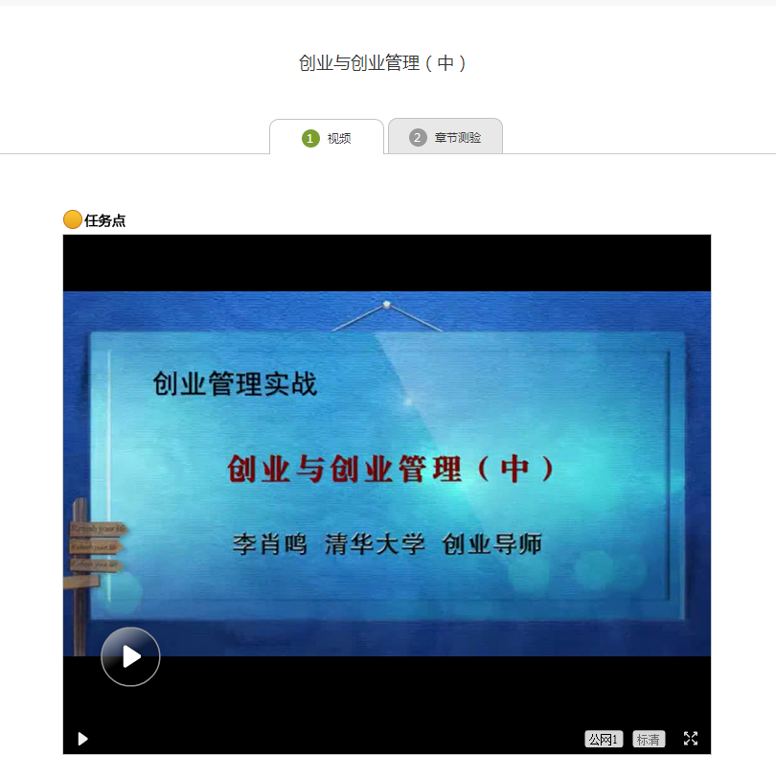
- 点击视频上方的“章节测验”选项，进入到章节测验
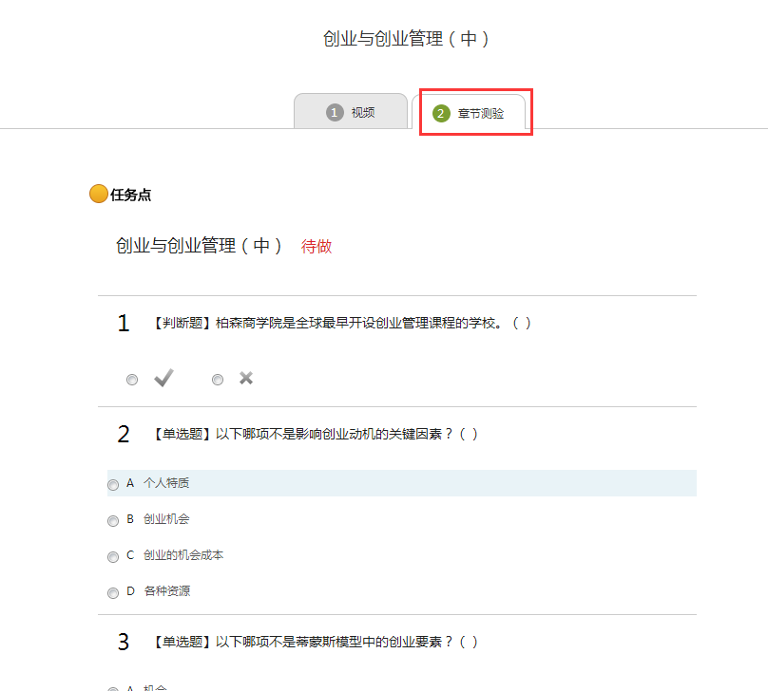

3、完成相应的试题后，点击页面下方“提交作业”选项，即可完成课程作业。
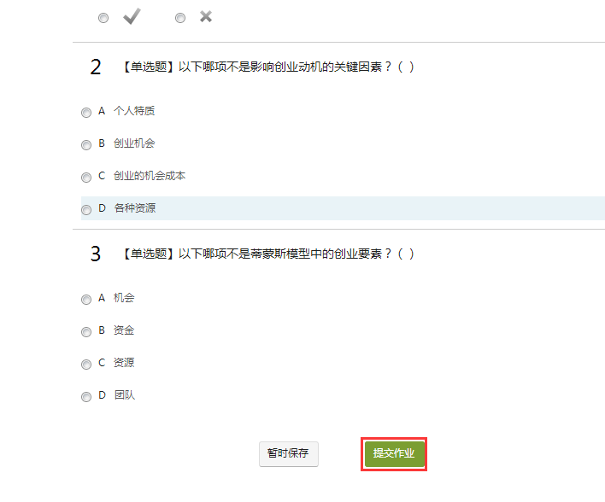

【如何进行专题阅读】（若有要求）
在学习空间页面上，点击“课程图片”或“课程名称”，点击“资料”即可。如下图：
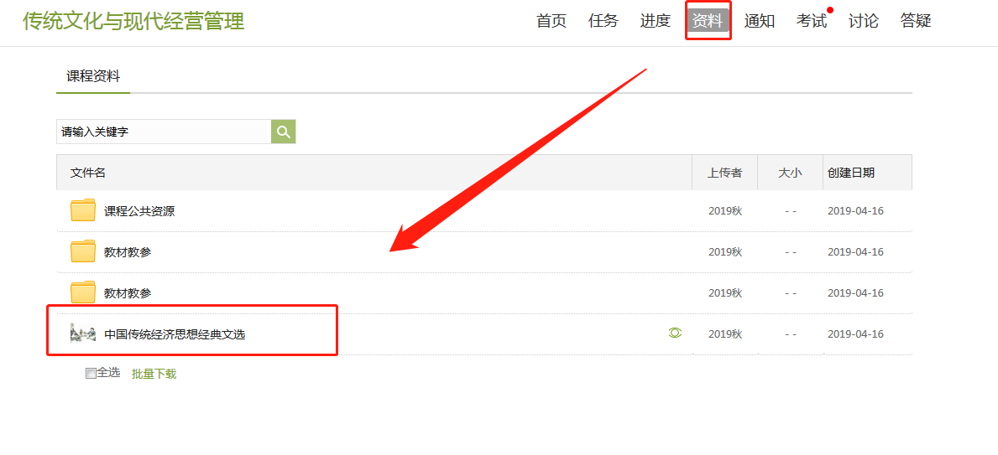

【如何进行考试】
在学习空间页面上，点击“课程图片”或“课程名称”，点击“考试”即可。如下图：
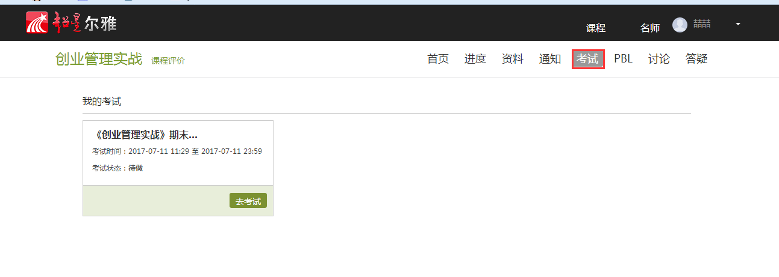

考试状态：
待完成：指学生需要完成老师的考试。
已完成：指学生已完成的考试。
待批阅：指系统会对已完成的考试进行批阅并给予分数。
已过期：指已过期的考试。

超星学习通学习流程
【下载APP】
通过手机应用商店搜索“超星学习通”或者扫一扫下图二维码下载。

【登录】
对于首次使用学习通的同学，需要注册并绑定学号才能正常选课、学习哦！
之前使用过学习通的、并且学号绑定了手机号的同学直接输入手机号和密码登录就好啦~
注册具体操作流程如下：
（1）注册
打开安装好的学习通App，可以看到如下图左的界面，点击右下角的“我的”，再点击上方灰色头像，进入注册登录界面，如下中图的界面，选择“新用户注册”，输入手机号并获取验证码、设置密码。
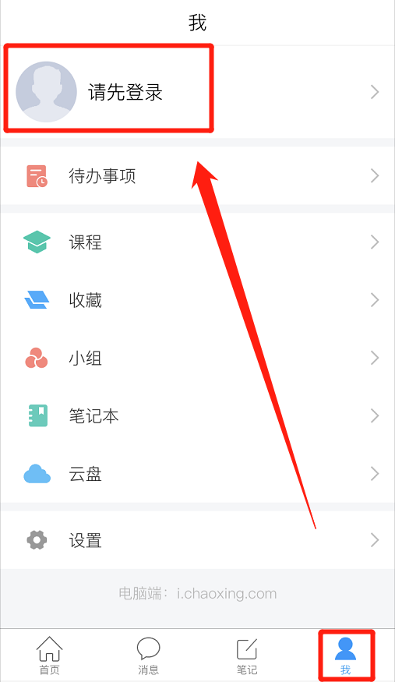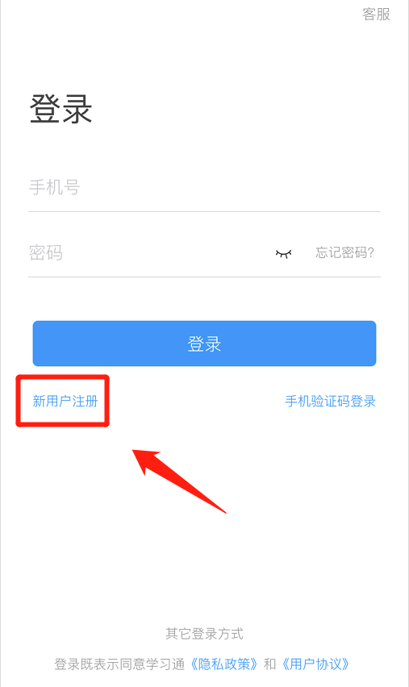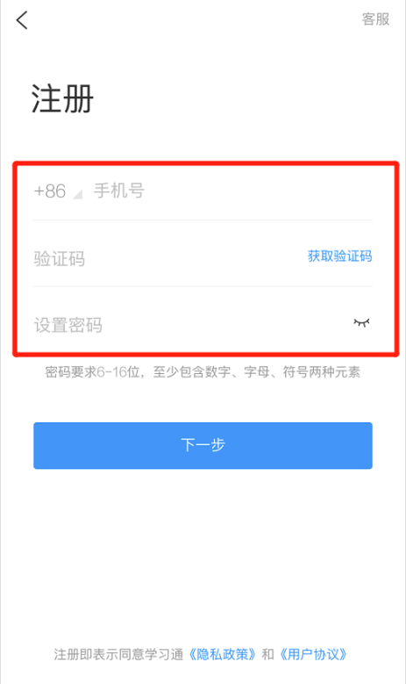

（2）绑定单位信息
设置密码后，输入学校名称，输入学号、姓名，验证单位信息。
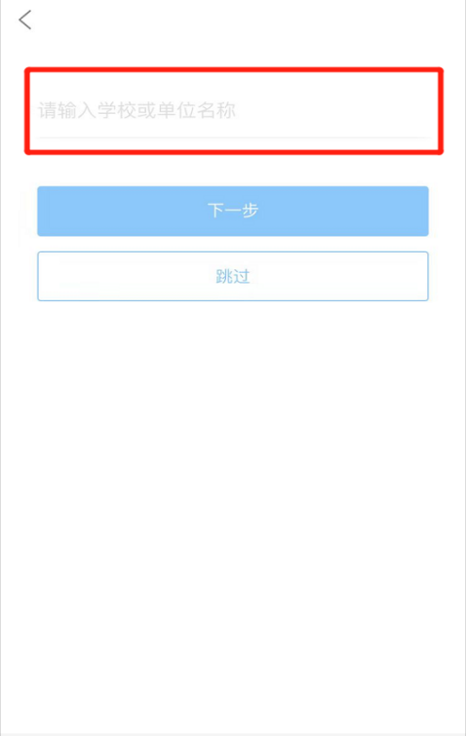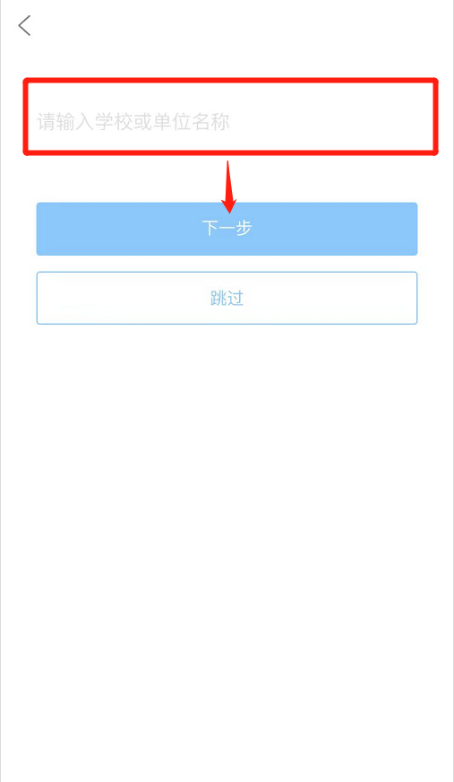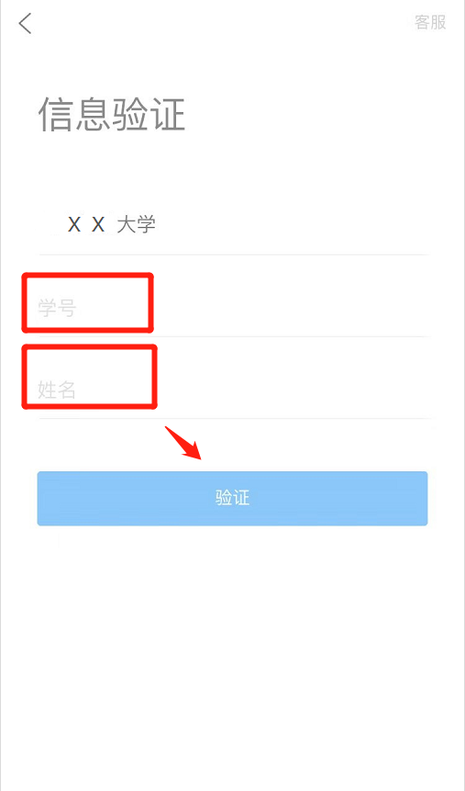
【注意】如果上述方法绑定学号不成功，在“我”——点击个人头像，进入账号管理，在“学号/工号”一栏绑定学号。绑定学号成功，才可以参与选课。
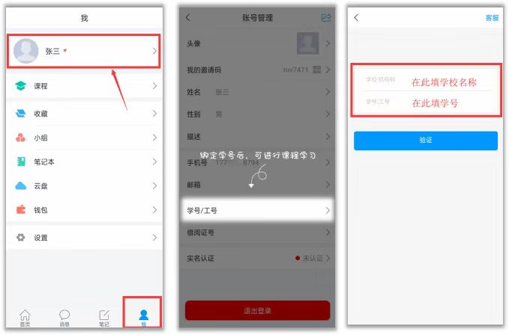

【如何完成章节任务】
- 点击学习通APP右下角“我的”，“课程”，进入个人课程库：
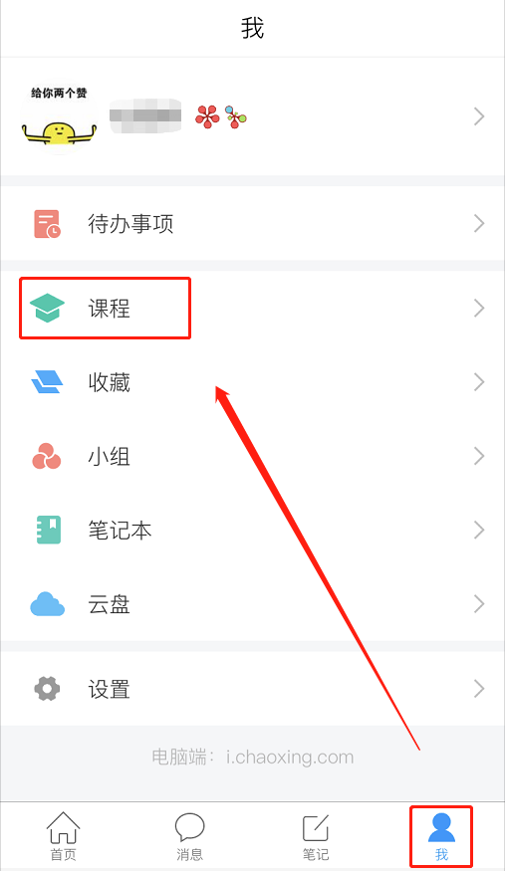
- 点击相应的课程栏目，便可以进入到课程学习了：
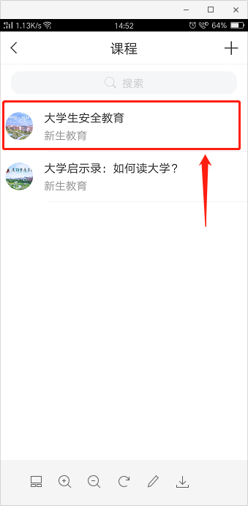

3、查看考核标准、分数
进入课程，点击“更多”-“考核标准”
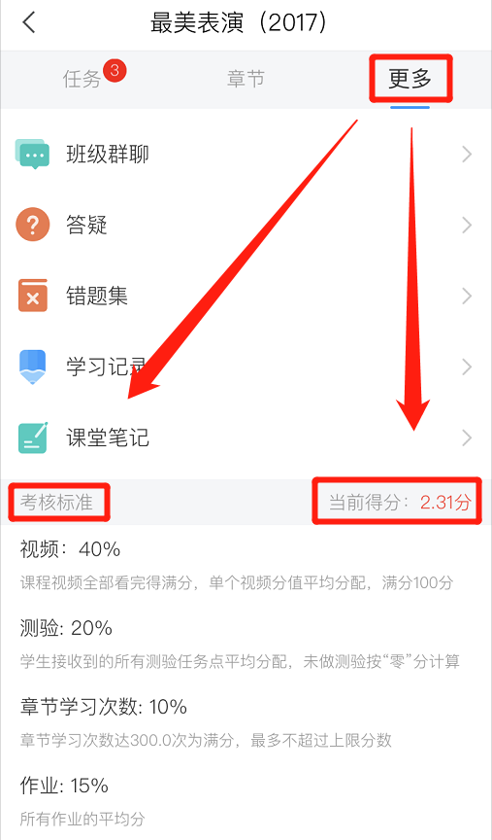
4、观看教学视频+完成章节测验
进入课程学习界面，在“章节”点击任一小标题，即可开始观看这一小节的教学视频，完成相应章节测验。
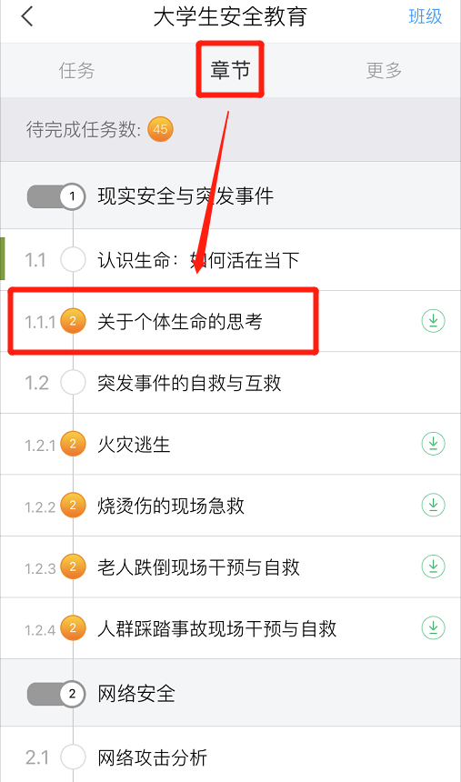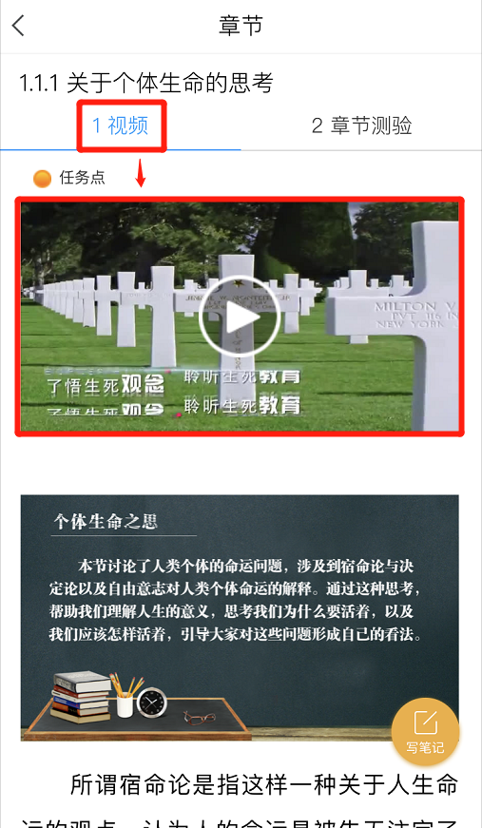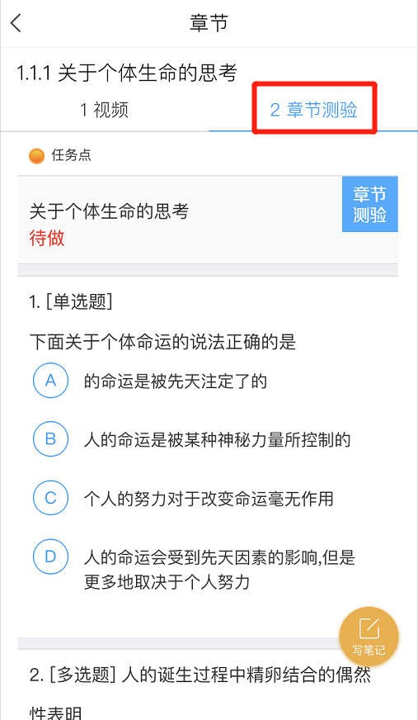

【温馨提醒】若课程未学完，未完成的任务点以显示，若章节有2个任务点未完成，在章节名称前面会有显示，当完成课程章节的任务点，系统会自动以显示。
5、阅读课程专题（若有要求）
进入课程。点击“更多”-“资料”，点击相关专题开始阅读
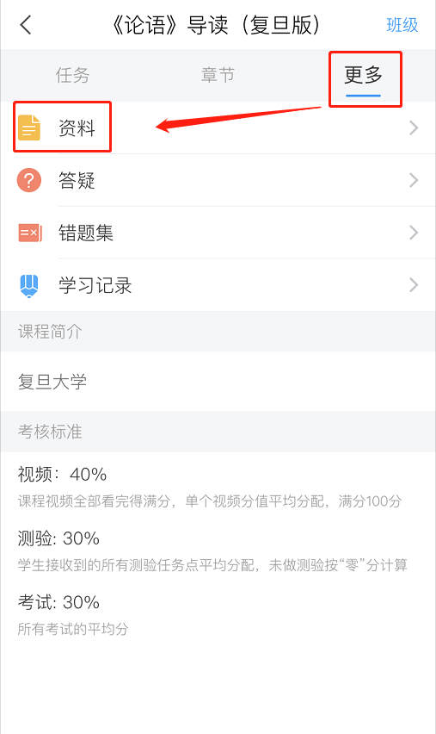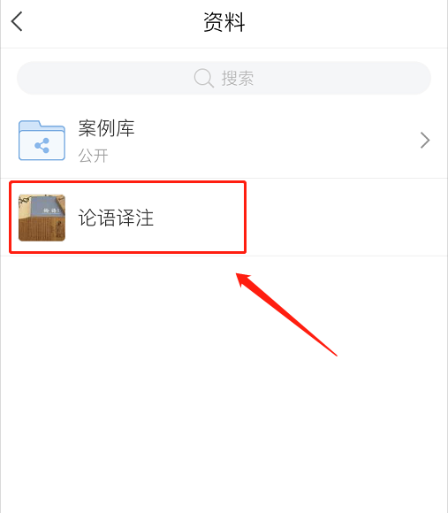
6、参加课程作业、考试（若有）
在“任务”栏——“作业”、“考试”，可以看到课程作业、考试的相关信息，点击进入就可以开始答题啦！

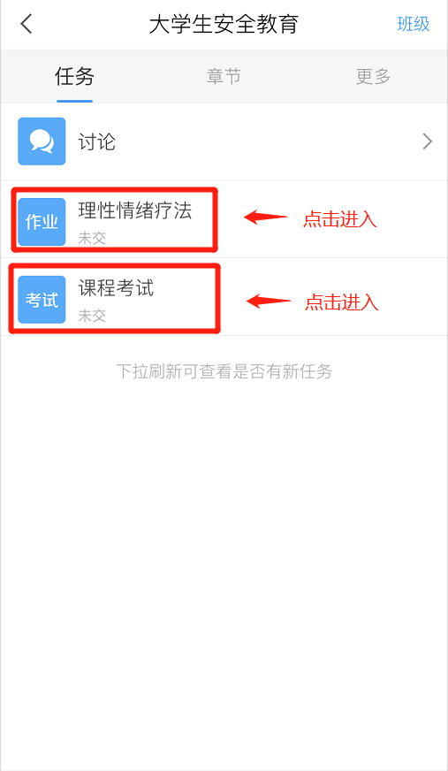

【温馨提醒】同学们要多关注任务这里的消息，在规定的时间参加课程作业、考试，以免延误课程分数的获取。

